LOUVOR: Faça um louvor bem alegre. Pode ser usado um CD ou cantar espontaneamente.
QUEBRA-GELO: Monte e descubra o que é importante para Jesus.
Cole uma imagem de Jesus e as crianças em papel Cartão e depois recorte para formar um quebra cabeça. Peça para as crianças montarem e veja, quem é importante para Jesus.
Sugestão: Podem ser oferecidas para as crianças nessa semana: bombons, gelatina, pipoca, docinhos, etc.

VERSÍCULO: “Quem não receber o Reino de Deus como uma criança, nunca entrará nele". Marcos 10:15
Jesus Abençoa as Crianças (Dia das Crianças)
RESUMO:
Jesus foi para a Judéia, e uma multidão o seguia. Algumas pessoas levaram as suas crianças a Jesus para que ele as abençoasse, mas os discípulos repreenderam aquelas pessoas. Quando viu isso, Jesus não gostou e disse: — Deixem que as crianças venham a mim e não proíbam que elas façam isso, pois o Reino de Deus é das pessoas que são como estas crianças. Eu afirmo a vocês que isto é verdade: quem não receber o Reino de Deus como uma criança nunca entrará nele. Então Jesus abraçou as crianças e as abençoou, impondo as mãos sobre elas.
As crianças precisam de Jesus também. Naquela época, era comum levar as crianças para serem abençoadas pelos sacerdotes e mestres, por isso algumas mães levaram seus filhos para serem abençoados por Jesus. Mas os discípulos achavam que Jesus estava ocupado demais, ensinando as pessoas, e que Ele não poderia ser interrompido por causa de algumas crianças.
Mas isso não era o que Jesus pensava! Ele além de receber as crianças com muito carinho, ensinou as pessoas que estavam ouvindo, o quão importante elas eram! As crianças também precisam do amor de Jesus. O Filho de Deus veio a este mundo para salvar todas as pessoas que O recebem em seu coração. Ele veio por você. Nunca duvide do amor d’Ele por você!
Você tem valor. Às vezes, algumas crianças não são amadas e cuidadas como deveria, por isso sonham em se tornar adultas o mais rápido possível. Mas Jesus ensina exatamente o contrário, se uma pessoa adulta, jovem, velha, não for igual a uma criança em sua inocência e pureza não entrará no Reino dos Céus! Toda a vez que você se sentir desprezado ou desvalorizado por ser uma criança, sempre se lembre que Jesus gostaria que todas as pessoas fossem crianças, como você!

COMPARTILHANDO:
- Jesus te ama?
- Crianças precisam do amor de Jesus?
- Como os adultos devem receber o Reino de Deus?

ORAÇÃO: Obrigada Senhor por seu amor por mim. Eu tenho valor e o Senhor me mostrou isso vindo a este mundo, sendo gente como eu, para vencer todo o mal em meu lugar. Obrigado por me amar tanto, em Nome de Jesus, Amém!
OFERTA: Vamos ofertar com alegria.

Para colorir! Capriche, tá?
“Quem não receber o Reino de Deus como uma criança, nunca entrará nele". Marcos 10:15

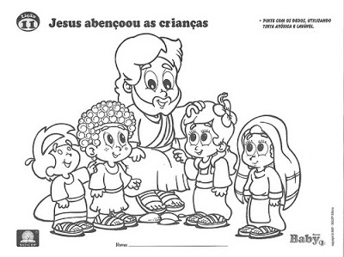

Para colorir! Capriche, tá?
“Quem não receber o Reino de Deus como uma criança, nunca entrará nele". Marcos 10:15

